MESTSKÁ ČASŤ
BRATISLAVA – PODUNAJSKÉ BISKUPICE
Trojičné námestie 11, 825 61 Bratislava

Materiál určený na rokovanie:
Miestnej rady dňa : 07.07.2020
Miestneho zastupiteľstva dňa : 14.07.2020

Informatívna správa
Počet zapísaných žiakov do 1. ročníka na školský rok 2020/2021

Predkladá: Materiál obsahuje:
Mgr. Zoltán Pék - vyjadrenie miestnej rady a komisií
starosta - návrh uznesenia
- informatívna správa

Zodpovedná:
Ing. Mariana Páleníková
prednostka

Spracovala:
PaedDr. Beata Biksadská
vedúca oddelenia ŠaK

Vyjadrenie miestnej rady ( zasadnutie dňa 07.07.2020 )

UZNESENIE č. 49/2020/MR
Miestna rada vzala na vedomie predloženú informatívnu správu - Počet zapísaných žiakov do 1. ročníka na školský rok 2020/2021.

Vyjadrenie komisií

Komisia finančná, podnikateľských činností a obchodu :
Materiál nebol prerokovaný

Komisia sociálnych vecí a zdravotníctva :
Materiál nebol prerokovaný

Komisia školstva, kultúry, mládeže a športu :
Členovia komisie školstva a kultúry odporúčajú navrhovaný materiál informatívnu správu Počet zapísaných žiakov do 1. ročníka na školský rok 2020/2021predložiť a prerokovať na MiZ.

Komisia územného plánu, výstavby, životného prostredia, odpadov a cestného hospodárstva :
Materiál nebol prerokovaný

Návrh uznesenia
( Na schválenie uznesenia je potrebný súhlas nadpolovičná väčšina prítomných poslancov )

Uznesenie č. : .........................

Miestne zastupiteľstvo Mestskej časti Bratislava – Podunajské Biskupice po prerokovaní:

berie na vedomie

Informatívnu správu -
Počet zapísaných žiakov do 1. ročníka na školský rok 2020/2021.

Informatívna správa

Počet zapísaných žiakov do 1. ročníka na školský rok 2020/2021

Zákonný zástupca dieťaťa je povinný prihlásiť dieťa na plnenie povinnej školskej dochádzky v základnej škole (ďalej len "zápis"). Na zápis do 1. ročníka (spravidla do spádovej školy) boli povinní prísť všetci rodičia, ktorých deti k 31. augustu 2020 dosiahnu vek šesť rokov. Znamená to, že žiak plní povinnú školskú dochádzku v základnej škole v školskom obvode, v ktorom má trvalý pobyt. Školský obvod pre každú školu v zriaďovateľskej pôsobnosti mestskej časti bol určený Všeobecne záväzným nariadením č.1/2017. Zákonný zástupca môže prihlásiť dieťa na plnenie povinnej školskej dochádzky aj mimo školského obvodu základnej školy, v ktorom má trvalé bydlisko, so súhlasom riaditeľa školy, do ktorej sa hlási. Pri prijímaní detí však musí riaditeľ dbať na to, že je v prvom rade povinný prijať deti s trvalým pobytom v školskom obvode školy a môže otvoriť len toľko tried, koľko mu povoľuje kapacita priestorov školy.
Pôvodný termín zápisov do prvých ročníkov základných škôl v zriaďovateľskej pôsobnosti mestskej časti pre školský rok 2020/2021 v materských školách Mestskej časti Bratislava - Podunajské Biskupice bol stanovený zriaďovateľom na 3. apríla a 4. apríla 2020.
V súvislosti so šírením koronavírusu zriaďovateľ na základe nariadenia číslo 268/5776/2020 uzavrel základné a materské školy v zriaďovateľskej pôsobnosti mestskej časti na obdobie od 10.marca do 16.marca 2020. Vláda vyhlásila 11. marca 2020 v súvislosti s rizikom šírenia koronavírusu, mimoriadnu situáciu. Usmernením ministerky školstva, vedy, výskumu a športu SR zo dňa 12.marca 2020 bolo prerušené vyučovanie v školách v období od 16. marca do 29. marca 2020. Minister školstva, vedy, výskumu a športu na základe opatrenia Úradu verejného zdravotníctva SR č. OLP/2576/2020 rozhodnutím č. 2020/10610:1-A1030 z 26. 3. 2020 a v zmysle § 150 ods. 8 zákona č. 245/2008 Z. z. o výchove a vzdelávaní (školský zákon) a o zmene a doplnení niektorých zákonov v znení neskorších predpisov mimoriadne prerušil školské vyučovanie
v školách od 30. marca 2020 do odvolania. Následne k zápisu detí na plnenie povinnej školskej dochádzky v čase mimoriadneho prerušenia školského vyučovania vydal minister usmernenie. Konkrétne termíny a spôsoby zápisov určil zriaďovateľ v spolupráci s riaditeľmi základných škôl.
Zápisy do 1. ročníka základných škôl pre školský rok 2020/2021 sa uskutočnili bez osobnej prítomnosti detí. Školy realizovali zápisy formou elektronickej prihlášky od 15.apríla do 30.apríla 2020, zároveň na webových stránkach bolo umožnené stiahnutie tlačiva - prihlášky, ktoré bolo možné poslať poštou alebo priniesť osobne počas stanovených dní. Ďalší spôsob bolo osobné vyplnenie tlačiva na mieste v škole. Školy dodržiavali hygienicko-epidemiologické opatrenia.

Počet zapísaných detí do 1. ročníka na školský rok 2020/2021 je spracovaný podľa údajov základných škôl v zriaďovateľskej pôsobnosti mestskej časti: Základnej školy Bieloruská 1, Základnej školy Biskupická 21, Základnej školy Podzáhradná 51 a Základnej školy s materskou školou s vyučovacím jazykom maďarským – Alapiskola és Óvoda, Vetvárska 7.

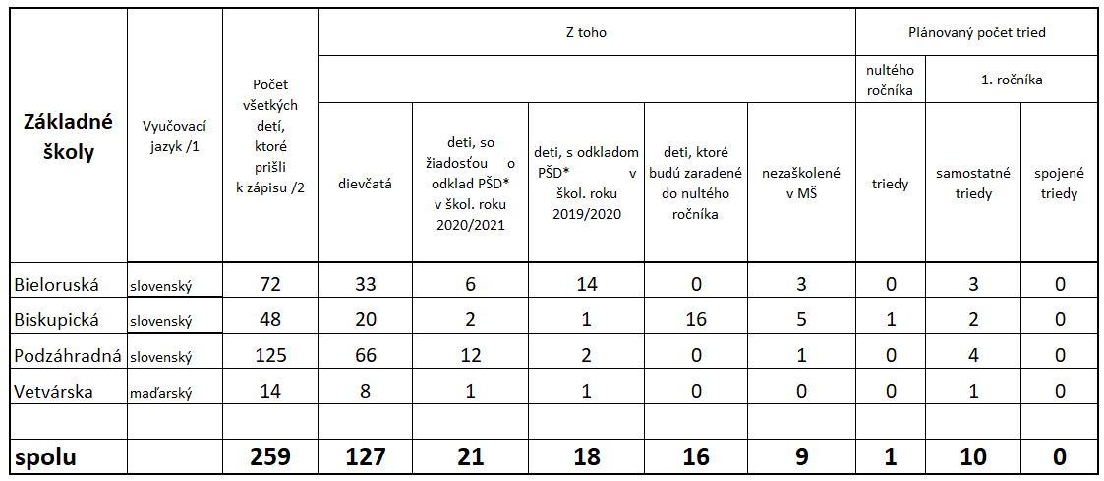

Základná škola Bieloruská zapísala 72 detí a plánuje otvoriť tri triedy pre prvákov, Základná škola Biskupická zapísala 48 detí a plánuje otvoriť dve triedy pre prvákov a jednu triedu nultého ročníka, (pri plánovaní počtu tried škola zohľadňuje fakt, že zákonní zástupcovia detí zo školského obvodu tejto školy často prichádzajú na zápis aj v mesiacoch júl a august).
Základná škola Podzáhradná zapísala 125 detí a plánuje otvoriť 4 triedy pre prvákov. Základná škola s materskou školou s vyučovacím jazykom maďarským na Vetvárskej ulici zapísala 14 detí a plánuje otvoriť jednu triedu pre prvákov.

